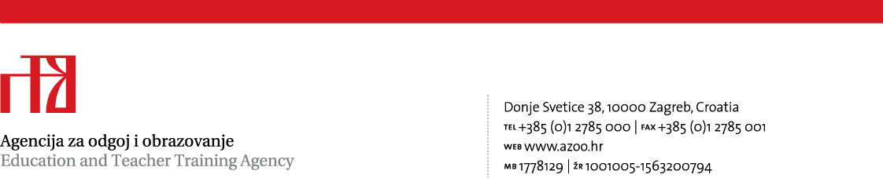

PRILOG 1.

TEHNIČKA SPECIFIKACIJA
za predmet nabave:

Usluga smještaja, prehrane i korištenja dvorana i opreme za učitelje hrvatskog jezika izvan sustava MZO-a RH

1. Naziv stručnog skupa: Stručni skup za učitelje hrvatskog jezika izvan sustava MZO-a RH

2. Mjesto održavanja skupa: Dubrovnik

3. Vrijeme održavanja skupa: 20. – 25. kolovoz 2023.

4. Ukupan broj sudionika: cca 50 osoba

5. Vrsta smještaja: pet polupansiona

Početna usluga prehrane: 20. kolovoza 2023. – večera
Završna usluga prehrane: 25. kolovoza 2023. – doručak

6. Smještajni kapacitet:

- 50 jednokrevetnih soba ili dvokrevetnih soba single use

Sve sobe moraju imati vlastitu kupaonicu.

7. Broj dvorana i vrsta opreme (od 21.-24.8.2023.) :

- jedna velika dvorana za plenarni radni dio za cca 60 sudionika s ozvučenjem
- tri manje dvorane za radionički rad za 20 sudionika
- prijenosno računalo i projektor u svakoj dvorani

Napomena:
Svi sudionici stručnog skupa trebaju biti smješteni u istom smještajnom objektu.
Smještajni objekt treba biti u mjestu održavanja stručnog skupa u smještajnom objektu kategorije minimalno tri zvjezdice sukladno standardima kategorizacije u RH ili u smještajnom objektu koji nema izvršenu kategorizaciju, a može pružiti uslugu sukladno standardima kategorije tri zvjezdice.
Ukoliko nakon sklapanja ugovora nastupi viša sila, izvanredni događaji kao što su epidemija bolesti COVID-19 uzrokovane virusom SARS-CoV-2, zbog koje dođe do odgode ili otkaza stručnog skupa, ugovorne strane su suglasne da se usluga može izvršiti i u drugom terminu koji će odgovarati ugovornim stranama ili da će se ugovor raskinuti.

